**Кузура Тодора (Kuzurowa Teodora)**

9.10.1804 – крестная мать Юстыны Евдокии, дочери Змыслевичей Леона и Параси с деревни Нивки (НИАБ 136-13-952, л.9, №38/1804-р (коп)).

**НИАБ 136-13-852** Лист 9. **Метрическая запись №38/1804-р (коп).**

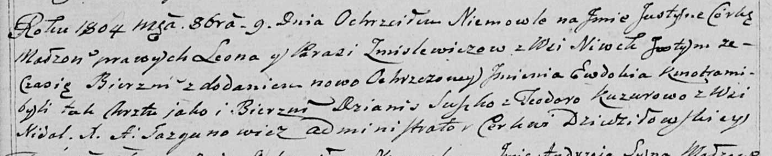

Дедиловичская Покровская церковь. 9 октября 1804 года. Метрическая запись о крещении.

Zmislewiczowna Justyna Ewdokia – дочь родителей с деревни Нивки.

Zmislewicz Leon – отец.

Zmislewiczowna Parasia – мать.

Suszko Dzianis – крестный отец.

Kuzurowa Teodora - крестная мать: Кузура Тодора, деревня Недаль.

Jazgunowicz Antoni – ксёндз.